Die Warteschlange wird  vollständig geleert  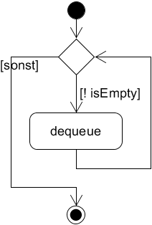 | Alle Patienten werden ausgegeben.  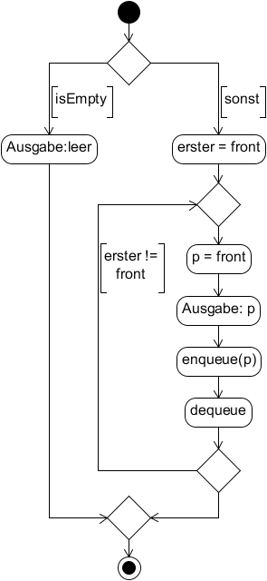

Autor: Christian Pothmann – cpothmann.de, freigegeben unter CC BY-NC-SA 4.0, Mai 2021
Ein Patient  wird  gelöscht: | 